DBSW-60C 液压挖掘机教学实训台
一、设备概述
液压挖掘机是机械工程中主要的机械，它广泛应用于工程建筑、施工筑路、水力工程、国防工事等土石方施工以及矿山采掘作业。目前中小型挖掘机几乎全部采用了液压传动。液压挖掘机较之机械式挖掘机具有体积小、重量轻、操作灵活方便、挖掘力大、易于实现过载保护和远距离操纵等优点。近年来高新微电子技术在液压技术上的应用，使工程机械、建筑机械综合技术水平越来越高，提高了这些机械的使用可靠性、操作安全性、舒适性和使用寿命，其适应性更强。
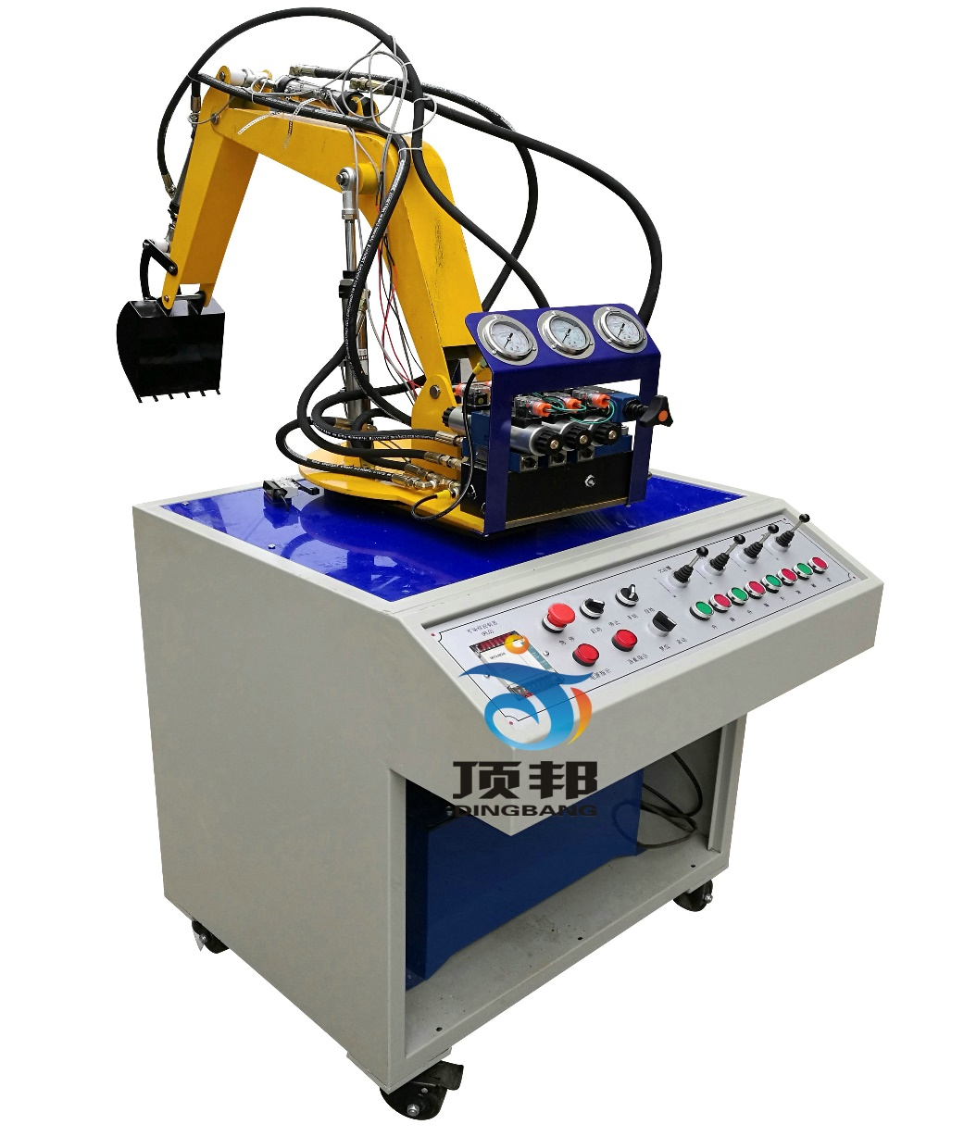
二、性能与特点
1、实验台采用冷轧钢板（并经过喷塑、防腐处理）制作，台式结构，控制操作于一体。
2、电气操作控制为下置式，液压站放置于液压台主柜内。整体结构紧凑，协调，布局美观大方，实用性强，可供4-6人实验。
3、挖掘机械按实物比例缩小的全金属结构，实验时启动液压系统根据实验要求模以操作机械进行工作。
4、挖掘机械是按实物的结构与缩小比例制作而成，能够真实地体现其机械的实际工况，使学生能够在实验中深刻了解其机构的各部件的结构与工作原理。
5、实验控制采用手动控制和自动控制两种方式。
6、实验部件采用耐压胶管，压力可达到25Mpa。
7、带三相漏电保护、输出电压380V/220V，对地漏电电流超过30mA即切断电源；电气控制采用直流24V电源，并带有过压保护，防止误操作损坏设备。
三、技术参数
电机型号：M3P4H523 功率：2.2KW 转速：1420r/min
油泵型号：VAI-15F-A3 额定压力：7Mpa 额定流量：8ml/rev
外形尺寸：1550×650×1800mm
四、实验项目
1、液压传动各元器部件结构及工作原理观摩。
2、液压挖掘机械演示控制实验。
3、PLC软件及控制实验。
4、可编程序控制器（PLC）电气控制实验：机-电-液一体控制实验。
五、实验内容
1、液压挖掘机械演示控制实验
1）挖掘作业，铲斗和斗杆复合进行工作实验；
2）回转作业，动臂提升同时平台回转；
3）卸料作业，斗杆和铲斗工作同时大臂可调整位置高度；
4）返回，平台回转、动臂和斗杆配合回到挖掘开始位置。
2、可编程序控制器（PLC）电气控制实验：机-电-液一体控制实验。
1) PLC指令编程、梯形图编程学习；
2) PLC编程软件的学习与使用；
3) PLC与计算机的通讯、在线调试；
4) PLC在液压传动控制中的应用以及控制方案的优化。

